07-148 А-120, А-120.1 1х2х3 полутяжелый шарнирно-сочлененный автогрейдер с рыхлителем и бульдозерным отвалом, рабочий вес 15.69 тн, А-01МС-З/ЯМЗ-236М2 135/180 лс, 40/22 км/час, ЧСДМ г. Челябинск 1991 г.
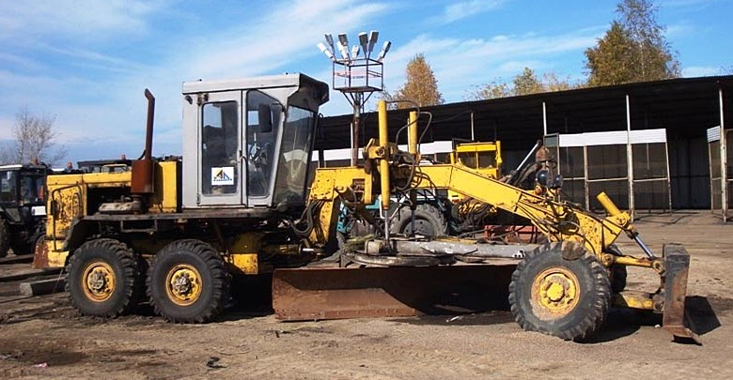
Техническое описание:
Автогрейдер А-120.1 полутяжелого типа выпускается ЗАО «Челябинские строительно-дорожные машины» с 1997 г. взамен А-120. Он используется для возведения земляного полотна, устройства дорожных оснований и покрытий, разнообразных планировочных работ, профилирования и отделки дорожного полотна, а также для ремонта и содержания дорог, городских проездов и площадей.
А-120 является результатом совершенствования средних автогрейдеров. Более высокая мощность и масса автогрейдера А-120 относит его к полутяжелому классу, не имеющего аналогов среди отечественных производителей.
Наличие шарнирно-сочлененной рамы с углом складывания 27° в каждую сторону позволяет значительно повысить маневренность и проходимость машины и производить работы в стесненных условиях с радиусом поворота менее 8 м по следу наружного колеса. Подобная конструкция рамы позволяет работать "крабом", т.е. с выносом переднего моста в стороны до 1,9 м, и работать одновременно передним бульдозерным оборудованием и. основным отвалом.
Передний мост имеет прокачку 20° в каждую сторону. Колеса относительно моста также могут наклоняться на угол ± 20°, что позволяет еще более уменьшить радиус поворота и успешно противодействовать заносу заднего моста при больших боковых нагрузках и при работе "крабом".
Важным преимуществом является то, что поворот отвала и установка угла резания производится с помощью гидроцилиндров, что позволяет при определенном выбранном положении режущей кромки отвала менять нагрузку на отвале без изменения высоты его расположения. При этом резко сокращается количество проходов, существенно повышается качество планировочных работ.
Подвеска тяговой рамы, выполненная по традиционной схеме (успешно применяемой на тяжелых автогрейдерах), дает возможность оператору не выходя из кабины произвести вынос тяговой рамы с отвалом вправо и влево под углом до 90° для работы на откосах.
Для расширения области применения автогрейдера на нем установлен передний отвал режущего типа, позволяющий выполнять все фронтальные бульдозерные работы. Автогрейдер может быть оснащен и другими видами дополнительного оборудования: поворотным бульдозерным отвалом, кирковщиком , рыхлительным и снегоочистительным оборудованием.
Наличие в кабине диагностического табло позволяет постоянно получать полную информацию о режимах работы и состоянии различных узлов машины, а максимально упрощенная система управления автогрейдером значительно снижает утомляемость оператора. Обзорность, уровень шума и другие эргономические показатели кабины полностью отвечают современным требованиям, а наличие эффективного двухрежимного отопителя позволяет работать в самых суровых зимних условиях. Кабина автогрейдера может выпускаться как в обычном исполнении, так и со встроенной системой защиты оператора от падающих предметов ("FOPS") и от опрокидывания ("ROPS"), что существенно повышает безопасность труда.
По желанию потребителя на автогрейдере может быть установлен двигатель Cummins 6СТ8.3-С170, коробка передач Zahnradfabrik 6WG-160, сиденье Grammer, кондиционер Konvekta и другие узлы.
Сочетание повышенного объема призмы волочения основного и бульдозерного отвалов (на 13% больше, чем у других отечественных автогрейдеров подобного класса) с возможностью менять загрузку машины без изменения глубины резания и производить работу двумя отвалами одновременно, а также высокая надежность всех узлов и машины в целом обеспечивают высокую производительность автогрейдера А-120 и выгодно отличают его от других машин.
Автогрейдер А-120, его модификации и комплектации защищен одиннадцатью патентами и свидетельствами на изобретения, промышленные образцы и полезные модели.

Технические характеристики грейдера А-120.1
ДВИГАТЕЛЬ
Модель | ЯМЗ-236M2
Тип | 6-цилиндровый, дизельный, с водяным охлаждением
Мощность двигателя | 180 л.с. / 132 кВт
Номинальная частота вращения | 2100 об/мин
Пуск | электростартерный
ЭЛЕКТРООБОРУДОВАНИЕ
Напряжение | 24в
Аккумуляторные батареи | 2x12В
Генератор | 24В
Мощность стартера | 8.2 кВт (11.2 л.с.)
ТРАНСМИССИЯ
Тип | гидромеханическая с переключением передач под нагрузкой с приводом на все колеса
Количество передач | вперед - 4, назад - 2
передача | вперед | назад
1 | 7 | 8
2 | 13 | 22
3 | 22
4 | 40
ГИДРОСИСТЕМА
Гидравлический бак с запираемой крышкой
Гидравлический измеритель уровня масла
Гидравлический масляный радиатор
ХОДОВАЯ ЧАСТЬ
Колесная формула | 6х4
Количество мостов | 2
Ведущие мосты | задние
Задние мосты | балансирная тележка, обеспечивающая прокачку балансиров в продольной плоскости
Главная передача | одноступенчатая коническая, с дифференциалом
Бортовые редукторы заднего моста | планетарные
Полуоси | полностью разгруженного типа
Колесные тормоза | колодочные, на ведущих колесах
Рама | шарнирно-сочлененная
Максимальный угол складывания рамы, не менее | ±25°
Подвеска переднего моста | шарнирная, обеспечивающая прокачку моста в поперечной плоскости
Шины | 14,00-20
Давление в шинах | 0,25-0,3 МПа
УПРАВЛЕНИЕ
Управление: | - сцеплением - механическое  - коробкой передач - гидромеханическое  - поворотом передних колес - гидравлическое
Управление тормозами: | - колесными  - гидравлическое с пневмоусилителм  - стояночным - механическое
Управление рабочими органами, наклоном колес | гидравлическое
КАБИНА
Просторная и светлая кабина автогрейдера безопасного исполнения с отличной обзорностью во встроенной системой защиты машиниста при опрокидывании машины (ROPS), от падающих предметов (FORS)
ДОПОЛНИТЕЛЬНОЕ ОБОРУДОВАНИЕ
Оборудование с неповоротным отвалом
Рыхлительное оборудование
Оборудование с кирковщиком
Снегоочистительное оборудование
Модификация | Комплектация
A-120.10010 | С неповоротным отвалом и рыхлительное оборудование
A-120.10020 | С неповоротным отвалом
A-120.10030 | С кирковщиком
A-120.10040 | Снегоочистительное оборудование
A-120.10050 | Снегоочистительное оборудование  С поворотным отвалом
ЗАПРАВОЧНЫЕ ОБЪЕМЫ
Топливный бак | 275 л
Система охлаждения и разогрева двигателя (при заполнении низкозамерзающей охлаждающей жидкостью) | 29 л
Система смазки двигателя | 30 л
Гидросистема автогрейдера | 180л
Гидросистема гидромеханической передачи | 35 л
Редуктор моста | 30 л
Балансир | 22 л
Предохранитель против замерзания | 0,2 л
Гидропривод тормозов (оба контура) | 3 л
Автогрейдер А-120.1 может комплектоваться двигателями Cummins 6CT8.3-C170, коробками переключения передач Zahnradfabric, кондиционерами и сиденьями водителя западного образца.

